大唐登录OAuth2.0开发手册

**1.什么是“大唐登录OAuth2.0”**

关于“大唐登录OAuth2.0”的介绍，请参见open平台相关文档。

**2.如何使用该SDK**

将下载的SDK压缩包放置于你的网站目录。比如我的测试环境的网站根目录是“F:/localhost/”，同时，我为项目建立了一个单独的文件夹“sdk”，所以，解压出来压缩包，最终的路径应该像这样：

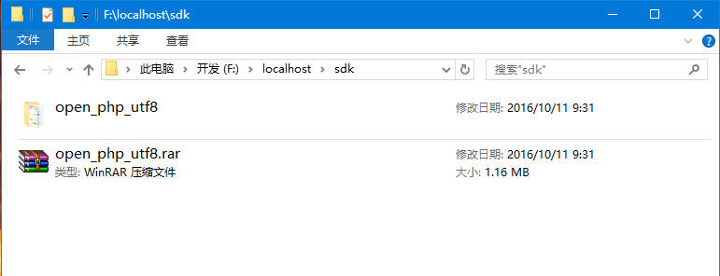

**3.该SDK包含哪些文件**

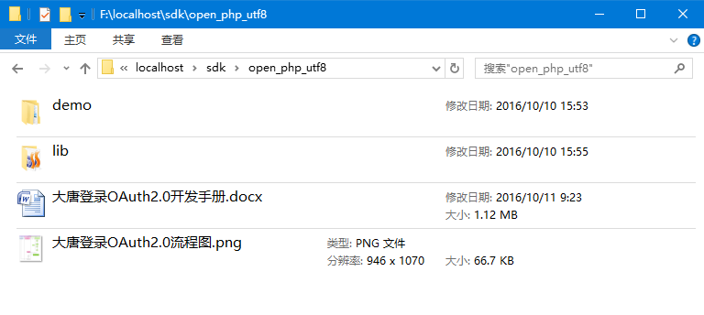

解压出来的open_php_utf8文件夹，主要包括2个文件夹：lib和demo。其中，lib是真正的sdk，它除了可以用于本例的demo演示之外，还可以copy到你自己的项目中。只要简单调用其中的几个方法，就可以快速接入大唐登录啦（详见下文）。

demo文件夹里面，分别包含授权登陆（oauth）和调用开放平台（api）的示例程序。Oauth示例程序，演示了一个站点接入大唐登录的基本过程。Api示例程序演示了第三方网站调用大唐开发平台的方法。

**4.配置demo演示的参数**

打开”/lib/config.php”，按照其中的注释说明，对参数做相应的修改。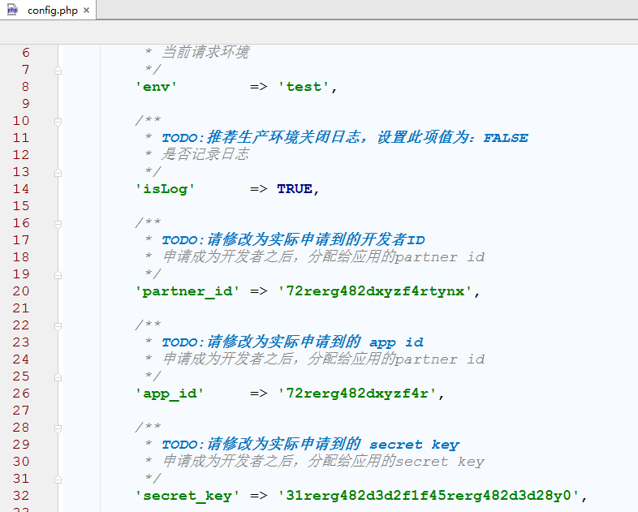

需要注意的是，其中的“redirect_uri“参数一项，即授权回调地址的设置，一定要注意，该回调地址要跟你申请应用时填写的回调地址一致。

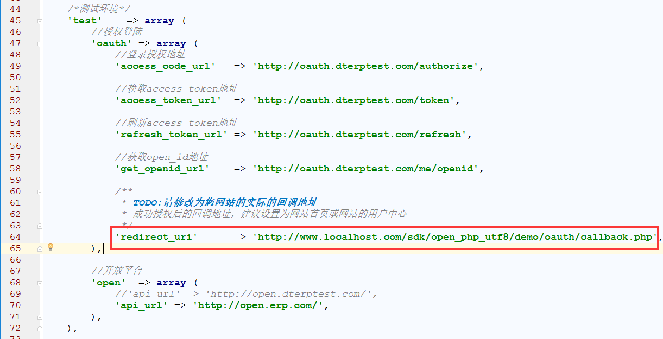

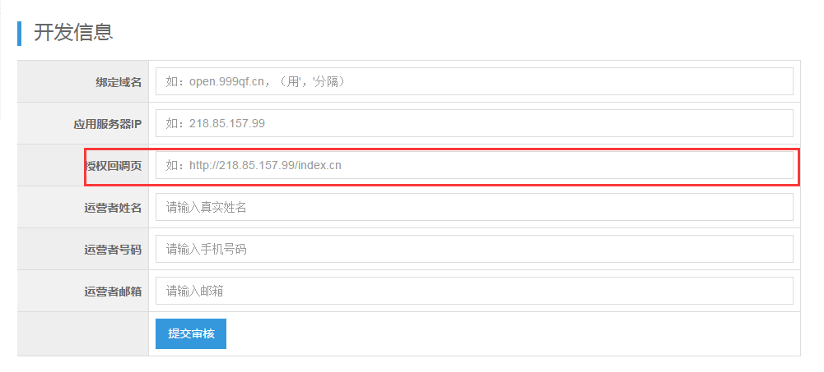

**5.运行demo演示**

1.打开浏览器，在地址栏输入 你的网站域名+demo路径，进入网站首页，点击“登录”链接

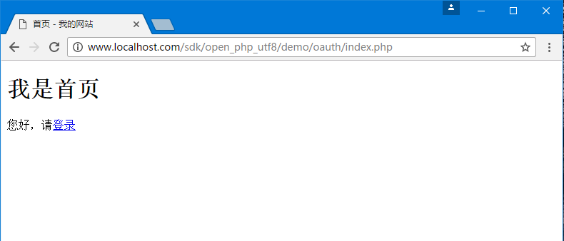

2. 点击“使用大唐帐号登录”图标

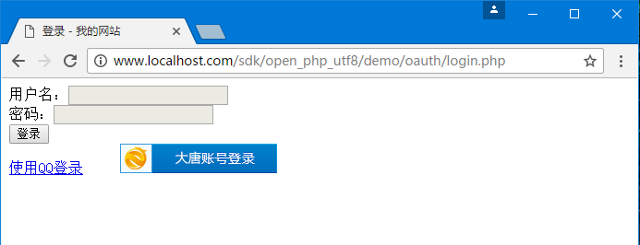

3.跳转到授权登录页面

如果你的配置有错误，导致不能正确跳转到授权页面的话，错误信息会直接显示在页面。请根据错误信息提示，修正（配置）问题。

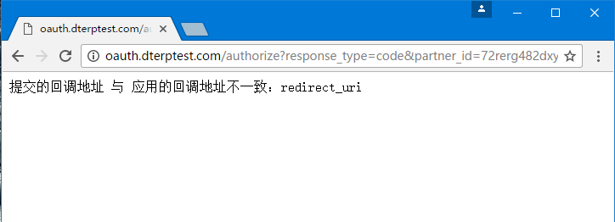

如果参数正确，将会出现授权登录页面：

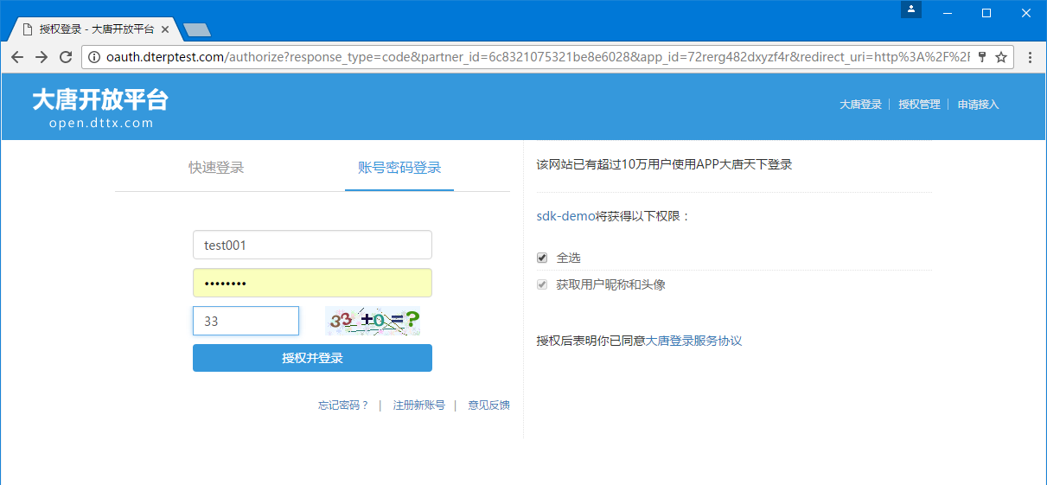

4.用户选择是否授权

授权页面会显示你的“应用名称“和“申请的权限”，如果用户同意你的应用获得这些权限，则会进行登录并授权；否则，用户会直接关闭本页面。

所以，开发者在配置申请的权限（/lib/config.php的scope参数）的时候，建议只申请必要的权限，不要申请过多权限，以免用户拒绝授权。

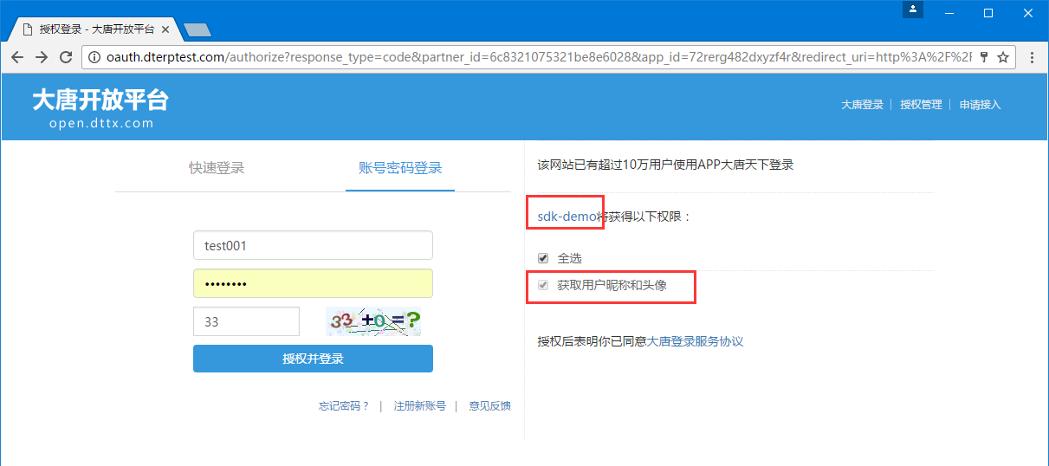

5.进行登录授权

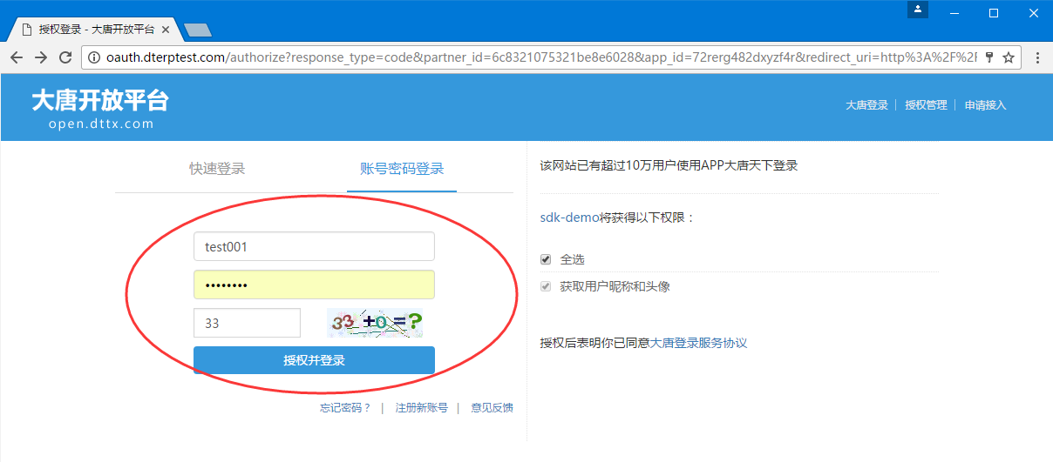

6.返回回调页

授权成功，页面会跳转回之前（在“/lib/config.php”里）设定的回调地址（如：**http://www.localhost.com/sdk/open_php_utf8/demo/oauth/callback.php**）。我们可以在回调页里面获取access_token，并用access_token获取用户的openID，最后，用openID来唯一标识用户，实现登录（具体逻辑详见“/demo/callback.php”的代码）。

如果这一步出现错误，不能正确获取access_token或者openID，请查看demo/oauth目录下的日志文件（文件名为当前日期），排除错误。

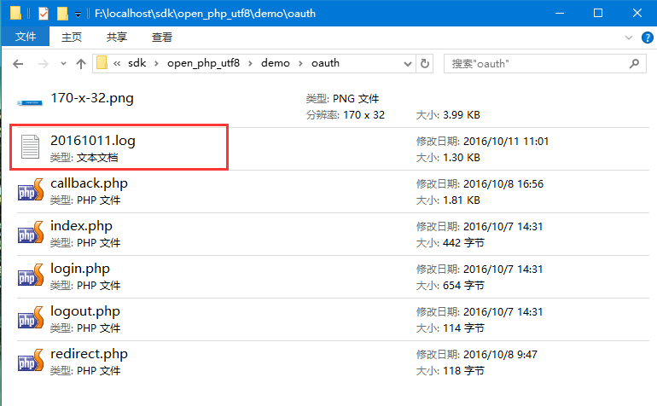

7.登录成功，跳转回首页（或用户中心）

在callback.php里面登录成功，设置cookie（或SESSION），然后跳转回首页（或用户中心街），可以看到已经显示用户已经登录了。至此，整个授权流程完成。

另外，通过将”/demo/oauth/callback.php”里面获取到的access_token和openID保存起来，使用开放平台提供的相关接口，开发者还可以获取用户的其他资料（如果登录授权时你已申请这些权限），详见开放平台文档。

